**EDA10**

——唐树森 14021051

EDA10（补充）：

1.编写第一类Bessel函数与的函数关系图。

提示：利用MATLAB中的第一类贝塞尔函数Besselj求得的值。

2.画出=0.5，1.0，3.0，5.0时，单频正弦调制的调频波的幅度频谱。

一、设计MATLAB程序

1、 mf = 0:0.1:10;

for n=0:1:4;

j=besselj(n,mf);

hold on;

plot(mf,j);

end

grid on;

legend('n=0','n=1','n=2','n=3','n=4');

2、 j=linspace(0,0,17);

for mf=[0.5,1,3,5];

for n=1:10

if abs(besselj(n-1,mf))>0.1

j(1,n)=abs(besselj(n-1,mf));

end

end

for m = 1:8

j(1,m+8)=j(1,m);

end

for m = 10:17

j(1,18-m)=j(1,m);

end

figure;

w=-8:1:8;

stem(w,j);

str=strcat('mf=',num2str(mf));

title(str);

j=linspace(0,0,17);

end

二、程序运行结果

程序运行结果如下：

1. 第一类Bessel函数与的函数关系图：

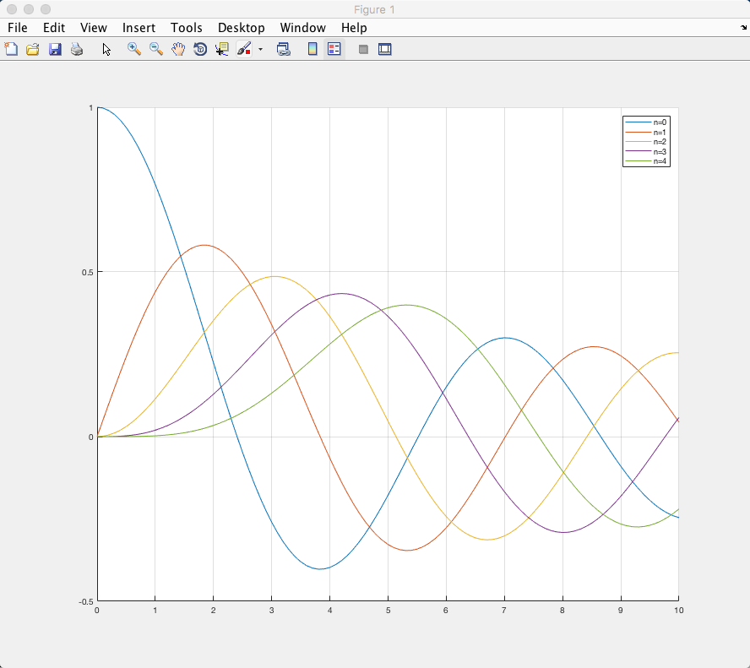

2. 单频正弦调制的调频波的幅度频谱（略去了的部分）：

（1）

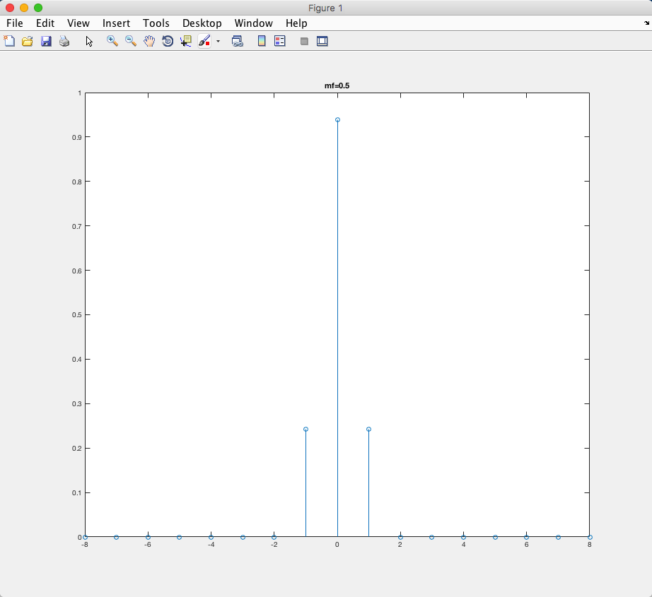

（2）

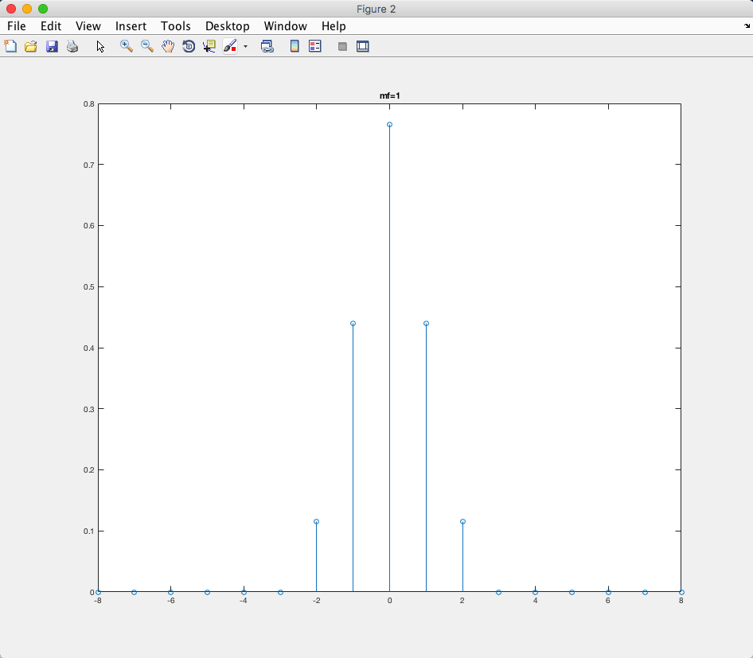

（3）

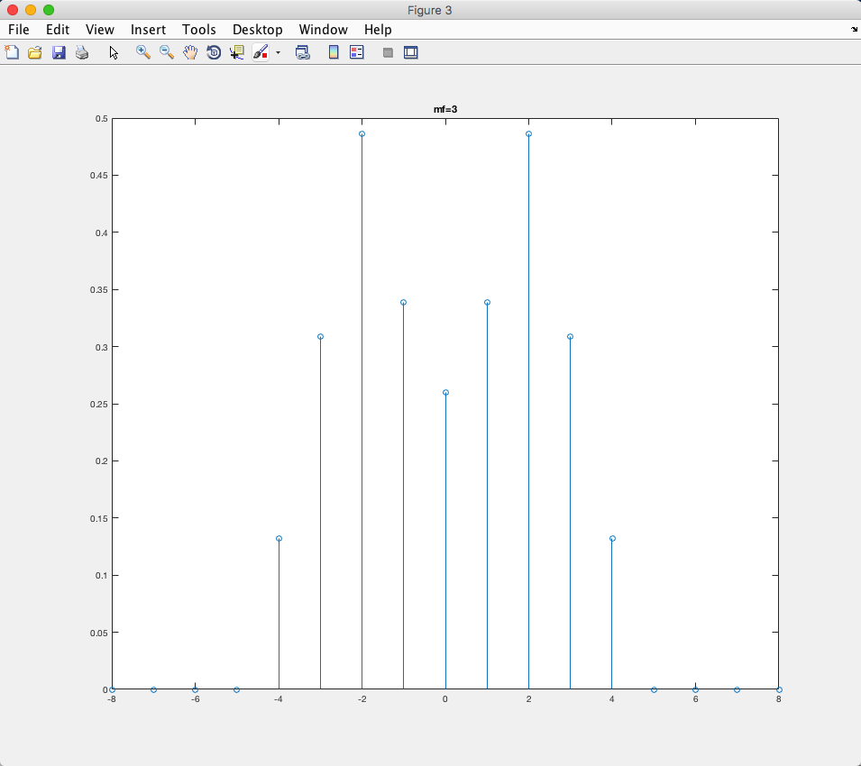

（4）

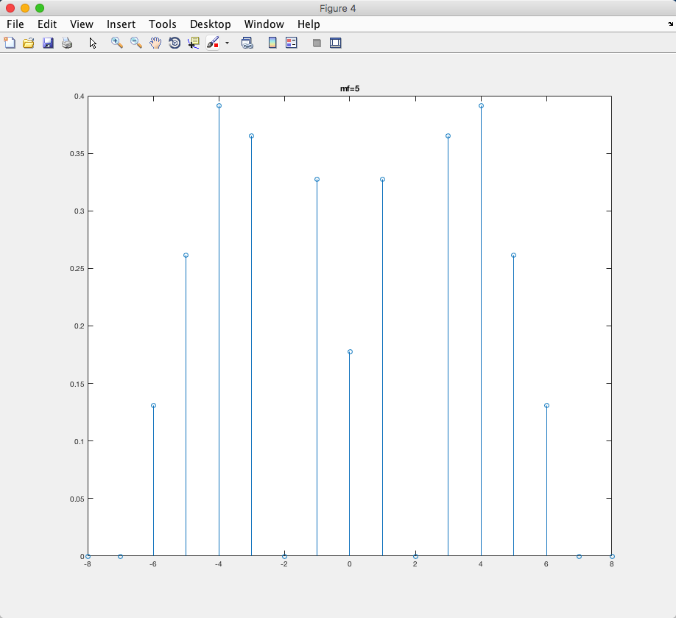

**三、实验总结**

调频波的幅频特性曲线幅度与Bessel函数有关，而Bessel函数又与阶数n和调频波的调制系数有关。理论上调频波中除了有载波频率分量之外，还包含无穷多个旁频分量，且各分量的距离是调制信号角频率Ω，各频率分量的幅度由Bessel函数决定，但是有些幅度制太小了，可以忽略不计。从图上可以看出，越大，则具有一定幅度的旁频数目越多。